Clase N° 6 #
Tema: “ Hidrocarburos Saturados Cíclicos”
Actividades:

- Lean el siguiente marco teórico sobre los hidrocarburos saturados cíclicos.
- Luego realicen las actividades que se presentan.
- Les comparto un tutorial, que les recomiendo mirar hasta los 4 minutos, a los fines de reforzar la explicación del tema. https://www.youtube.com/watch?v=Azg3k_kEnyA

HIDROCARBUROS SATURADOS CÍCLICOS

Los hidrocarburos saturados cíclicos, denominados ciclo alcanos, ciclo parafínicos o naftalenos son aquellos que tienen una cadena cerrada, es decir, un ciclo o un anillo en el cuál el último átomo de carbono se une al primero. El petróleo es fuente principal de obtención de cicloalcanos.

Fórmula general de los cicloalcanos

C_{n} H_{2 x n}

Nomenclatura

Se antepone la palabra ciclo al nombre del hidrocarburo saturado. Los anillos saturados se forman por 3, 4, 5, 6 y más átomos de carbono. Siendo los más usados los de 5 y 6 átomos de carbono.

Fórmula condensada o molecular

Cicloalcano | Fórmula condensada o molecular
Ciclopropano | C₃ H₆
Ciclobutano | C₄ H₈
Ciclopentano | C₅ H₁₀
Ciclohexano | C₆ H₁₂

Fórmulas semidesarrolladas
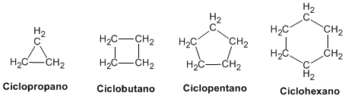
O también:
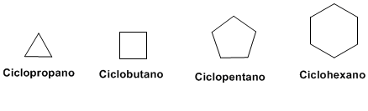
Fórmula desarrollada
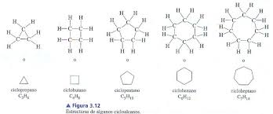

Ejemplo: ciclohexano, es un poderoso disolvente de pinturas, barnices y plastificantes

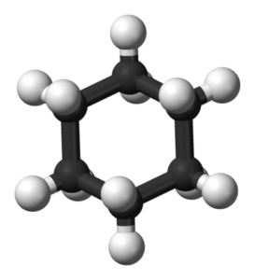
Fórmulas del ciclohexano
FÓRMULA | CICLOHEXANO
CONDENSADA | C₆H₁₂
ESTRUCTURAL | 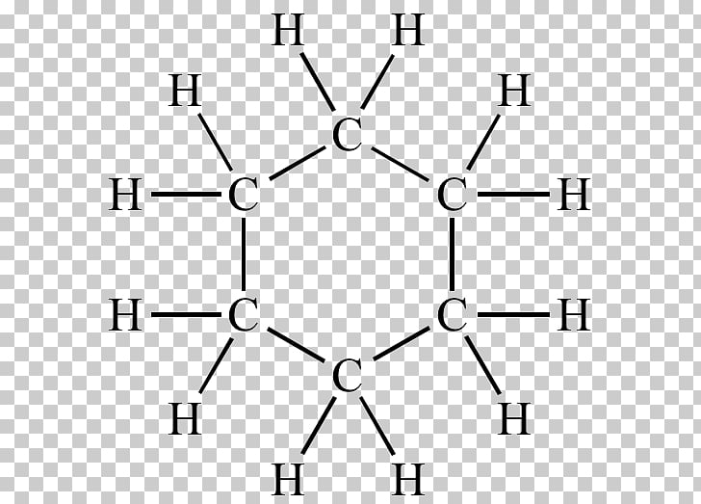
SEMIESTRUCTURAL | 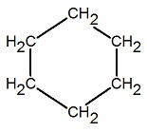

Ramificaciones en los cicloalcanos
Cuando presentan ramificaciones, se siguen las mísmas reglas que las establecidas para los otros hidrocarburos.
Por ejemplo:
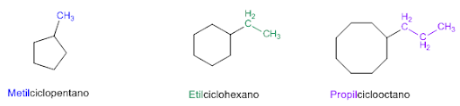

Actividades:
- Señalar el nombre correcto para los siguientes compuestos:
A)
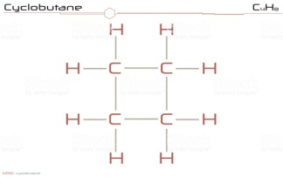
- Ciclopropano
- Ciclobutano
- Ciclo cuadrado

B)
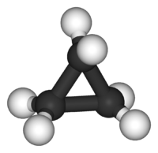
- Tricicloanano
- Cicloetano
- Ciclopropano

C)

- Ciclohexano
- Benceno
- Ciclohexágono

D)
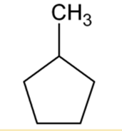
- 1-etilciclopentano
- 1-metilciclohexano
- 1-metilciclopentano
E)
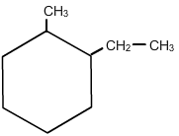
- 1-etil-2-metilciclohexano
- 1-metil-2-etilciclohexano
- 1-metil-2-etilcicloheptano

